

青龙满族自治县委宣传部

2018年度部门决算

**二〇一九年十月**

目 录

第一部分部门概况

一、部门职责

二、机构设置

第二部分 2018年度部门决算报表

一、收入支出决算总表

二、收入决算表

三、支出决算表

四、财政拨款收入支出决算总表

五、一般公共预算财政拨款支出决算表

六、一般公共预算财政拨款基本支出决算表

七、一般公共预算财政拨款“三公”经费支出决算表

八、政府性基金预算财政拨款收入支出决算表

九、国有资本经营预算财政拨款支出决算表

十、政府采购情况表

第三部分 青龙满族自治县委宣传部2018年部门决算情况说明

**2018年度部门决算☞目 录**

一、收入支出决算总体情况说明

二、收入决算情况说明

三、支出决算情况说明

四、财政拨款收入支出决算情况说明

五、一般公共预算财政拨款“三公”经费支出决算情况说明

六、预算绩效情况说明

七、其他重要事项的说明

第四部分名词解释



第一部分 部门概况

# 一、部门职责

**2018年度部门决算☞部门概况**

# （一）负责组织指导全县干部理论教育、农民教育、职工教育，队伍理论建设、教育队 伍建设和宣传阵地建设。（二）负责全县的党员理论教育、路线方针教育、形势教育的计划安排辅导，编印有关 教育教材；负责总结宣传先进典型和基层党校建设。 （三）负责围绕党在各个时期的中心工作搞好宣传教育。（四）负责引导社会舆论，指导协调广播电视新闻工作，对广播电视管理局的工作实施 政治方向和方针、政策指导。（五）负责规划、部署全县精神文明建设活动，对全县文明单位、文明乡镇、文明村、 文明户进行检查评比。（六）负责从宏观上指导全县精神产品生产和文化市场的管理，对县文化体育和文联等 工作实施政治方向和方针政策的指导。 (七）对乡镇党委宣传干部的调整、任免提出建议；负责政工系列职称评定工作。

# 二、机构设置

从决算编报单位构成看，纳入2018 年度本部门决算汇编范围的独立核算单位（以下简称“单位”）共 1个，无下属独立核算单位，具体情况如下：

|  |  |  |  |
| --- | --- | --- | --- |
| **序号** | **单位名称** | **单位基本性质** | **经费形式** |
| **1** | **中共青龙满族自治县委员会宣传部** | **行政单位** | **财政拨款** |



第二部分

2018年度部门决算报表

详见附件：青龙满族自治县委宣传部2018 年度部门决算公开报表（10 张）



第三部分

部门决算情况说明

## 一、收入支出决算总体情况说明

**2018年度部门决算☞部门决算情况说明**

## 本部门 2018 年度收入总计（含结转和结余）2264.13 万元，支出总计 304 万元，年末结转 1960.13 万元。与 2017 年度决算相比，收入减少 540.66 万元，下降 19.3%，主要原因是中央和省级综合文化服务中心项目建设资金减少；支出减少 2500.79 万元，下降 89.2%，主要原因是综合文化服务中心项目未完工，资金未支付，专项资金结转。

## 二、收入决算情况说明

本部门 2018 年度本年收入合计 2264.13 万元，其中：财政拨款收入 2264.13 万元，占 100%。

## 三、支出决算情况说明

## 本部门 2018 年度本年支出合计 304万元，其中：基本支出 209.27 万元，占 68.8%，项目支出 94.73万元，占 31.2%。

## 四、财政拨款收入支出决算情况说明

**（一）财政拨款收支与2017 年度决算对比情况**

本部门 2018 年度形成的财政拨款收支均为一般公共预算财政拨款，其中一般公共预算 财政拨款本年收入 2264.13 万元,比 2017 年度减少 540.66 万元，下降 19.3%，主要原因是中央和省级综合文化服务中心项目建设资金减少；本年支出 304万元，减少 2500.79 万元，下降 89.2%，主要是综合文化服务中心项目未完工，资金未支付，专项资金结转。

**（二）财政拨款收支与年初预算数对比情况**

本部门 2018 年度一般公共预算财政拨款收入 2264.13 万元，完成年初预算的 325.8%, 比年初预算增加 1569.15 万元，决算数大于预算数主要原因是追加中央和省级综合文化服务 中心项目建设资金；本年支出 304万元，完成年初预算的 43.7%,比年初预算减少 390.98 万元，决算数小于预算数主要原因是综合文化服务中心项目未完工，资金未支付，专项资金结转。

1. **财政拨款支出决算结构情况。**

2018 年度财政拨款支出 304 万元，主要用于以下方面：一般公共服务（类）支出:58.73 万元，占 19.3%；文化体育与传媒（类）支出 171.60 万元，占 56.5%；社会保障和就业 （类）支出 30.52 万元，占 10.0%；医疗卫生与计划生育（类）支出 13.15万元，占 4.3%； 农林水（类）支出 30 万元，占 9.9%。

**（四）一般公共预算财政拨款基本支出决算情况说明**

**2018年度部门决算☞部门决算情况说明**

**2018年度部门决算☞目 录**

2018 年度一般公共预算财政拨款基本支出 209.27 万元，其中：人员经费 194.47 万元，主要包括基本工资 94.64 万元，津贴补贴 33.50 万元，奖金 4.35 万元，绩效工资 17.58 万 元，机关事业单位基本养老保险缴费 30.52 万元，职工基本医疗保险缴费 13.15 万元，其他 社会保障缴费 0.73 万元；公用经费 14.80 万元，主要包括办公费 1.30 万元，邮电费 1.60 万元，差旅费 1.30 万元，维修（护）费 5 万元，公务接待费 1.60 万元，公务用车运行维 护费 4 万元。

## 五、一般公共预算财政拨款“三公” 经费支出决算情况说明

本部门 2018 年度“三公”经费支出共计 5.60 万元，与年初预算持平，主要是认真贯彻 落实中央八项规定精神和厉行节约要求，从严控制“三公”经费开支。具体情况如下：

**（一）因公出国（境）费支出0万元。**本部门2018年度无因公出国（境）支出，与年初预算数一致。

**2018年度部门决算☞部门决算情况说明**

**（二）公务用车购置及运行维护费支出4万元。**本部门 2018 年度公务用车购置及运 行维护费与年初预算持平，主要是认真贯彻落实中央八项规定精神和厉行节约要求，从 严控制“三公”经费开支。**其中：**

**公务用车购置费：**本部门 2018 年度未发生公务用车购置经费支出。

**公务用车运行维护费：**本部门 2018 年度单位公务用车保有量 1 辆。公车运行维护费支出 4万元，与年初预算持平，主要是认真贯彻落实中央八项规定精神和厉行节约要求，从严控制“三公”经费开支。

**（三）公务接待费支出1.6万元。**本部门 2018 年度公务接待共 56 批次、542 人次。公务接待费支出与年初预算持平，主要是认真贯彻落实中央八项规定精神和厉行节约要 求，从严控制“三公”经费开支。

**2018年度部门决算☞部门决算情况说明**

六、预算绩效情况说明

（一）预算绩效管理工作开展情况。

一是加强组织领导，完善部门职责分工。为进一步增强支出责任和效率意识，全面加强 预算管理，优化资源配置，提高财政资金科学化、精细化管理水平，成立了由青龙满族自治县委宣传部常务副 部长任组长，分管副部长任副组长，其他班子成员为成员的预算绩效管理工作领导小组，领 导小组下设办公室，办公室设在青龙满族自治县委宣传部办公室，具体负责本单位预算绩效管理日常工作。研 究建立本部门“部门职责-工作活动”目录及绩效目标、绩效指标和评价标准体系，确保部门 职责、工作活动绩效目标的落实。

二是强化预算执行，认真组织实施。严格落实中央、省、市、县厉行节约有关规定，牢 固树立节约意识，从预算编制入手，大力压减一般性开支，节约财政资金。紧紧围绕完善公 －33－ 共财政体制机制和强化部门支出责任这根主线，遵循全面部署、分步实施、稳步推进的原则， 对较大金额的项目支出开展绩效评价，强化了绩效目标管理。强化项目单位支出责任，提高 资金使用效益起到促进作用。

（二）项目绩效自评结果。

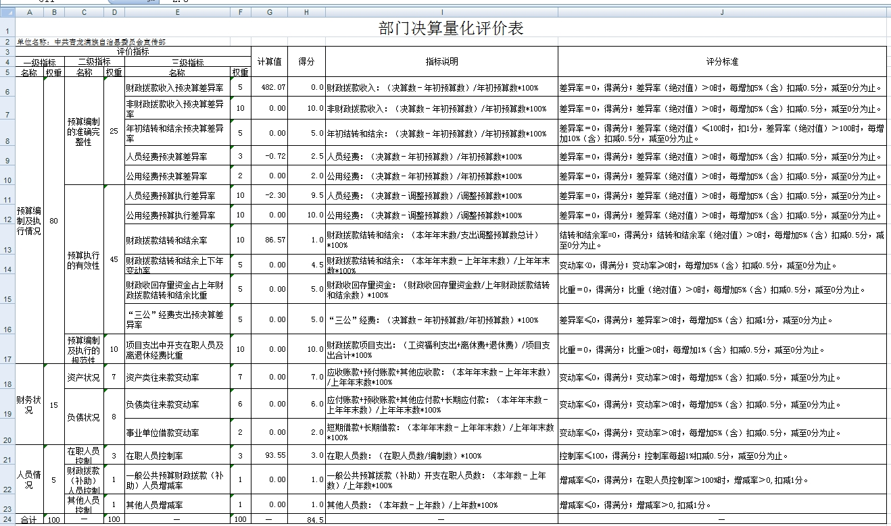

（三）重点项目绩效评价结果。

为全面落实县委县政府各项决策部署，围绕中央和省级综合文化服务中心项目开展建设 资金拨付及项目督导，规划、部署全县精神文明建设活动。

## 七、其他重要事项的说明

### （一）机关运行经费情况

本部门 2018 年度机关运行经费支出 14.80 万元，与年初预算持平，主要是认真贯彻落实中央八项规定精神和厉行节约要求，从严控制各项经费开支。

### （二）政府采购情况

### 本部门 2018 年度无政府采购支出。

### （三）国有资产占用情况

截至2018年12月31日，本部门共有车辆1辆， 主要是一般公务用车，数量与上年一致。其中，无副部（省）级及以上领导用车，单位无价值50万元以上通用设备，与上年持平，单位无价值100万元以上专用设备与上年持平。

### （四）其他需要说明的情况

1、本部门 2018 年度无政府性基金预算财政拨款收入支出、无国有资本经营预算财政拨 款支出、无政府采购支出，故政府性基金预算财政拨款收入支出决算表、国有资本经营预算 财政拨款支出决算表、政府采购情况表以空表列示。

2、由于决算公开表格中金额数值应当保留两位小数，公开数据为四舍五入计算结果，个别数据合计项与分项之和存在小数点后差额，特此说明。

**2018年度部门决算☞部门决算情况说明**



第四部分

名词解释

**（一）财政拨款收入：**本年度从本级财政部门取得的财政拨款，包括一般公共预算财政拨款和政府性基金预算财政拨款。

**（二）事业收入：**指事业单位开展专业业务活动及辅助活动所取得的收入。

**（三）其他收入：**指除上述“财政拨款收入”“事业收入”“经营收入”等以外的收入。

**（四）用事业基金弥补收支差额：**指事业单位在用当年的“财政拨款收入”“财政拨款结转和结余资金”“事业收入”“经营收入”“其他收入”不足以安排当年支出的情况下，使用以前年度积累的事业基金（事业单位当年收支相抵后按国家规定提取、用于弥补以后年度收支差额的基金）弥补本年度收支缺口的资金。

**（五）年初结转和结余：**指以前年度尚未完成、结转到本年仍按原规定用途继续使用的资金，或项目已完成等产生的结余资金。

**（六）结余分配：**指事业单位按照事业单位会计制度的规定从非财政补助结余中分配的事业基金和职工福利基金等。

**（七）年末结转和结余：**指单位按有关规定结转到下年或以后年度继续使用的资金，或项目已完成等产生的结余资金。

**2018年度部门决算☞名词解释**

**（八）基本支出：**填列单位为保障机构正常运转、完成日常工作任务而发生的各项支出。

**（九）项目支出：**填列单位为完成特定的行政工作任务或事业发展目标，在基本支出之外发生的各项支出

**（十）资本性支出（基本建设）：**填列切块由发展改革部门安排的基本建设支出，对企业补助支出不在此科目反映。

**（十一）资本性支出：**填列各单位安排的资本性支出。切块由发展改革部门安排的基本建设支出不在此科目反映。

**（十二）“三公”经费：**指部门用财政拨款安排的因公出国（境）费、公务用车购置及运行费和公务接待费。其中，因公出国（境）费反映单位公务出国（境）的国际旅费、国外城市间交通费、住宿费、伙食费、培训费、公杂费等支出；公务用车购置及运行费反映单位公务用车购置支出（含车辆购置税）及租用费、燃料费、维修费、过路过桥费、保险费、安全奖励费用等支出；公务接待费反映单位按规定开支的各类公务接待（含外宾接待）支出。

**2018年度部门决算☞名词解释**

**（十三）其他交通费用：**填列单位除公务用车运行维护费以外的其他交通费用。如公务交通补贴、租车费用、出租车费用、飞机、船舶等的燃料费、维修费、保险费等。

**2018年度部门决算☞名词解释**

**（十四）公务用车购置：**填列单位公务用车购置支出（含车辆购置税、牌照费）。

**（十五）其他交通工具购置：**填列单位除公务用车外的其他各类交通工具（如船舶、飞机）购置支出（含车辆购置税、牌照费）。

**（十六）机关运行经费：**指为保障行政单位（包括参照公务员法管理的事业单位）运行用于购买货物和服务的各项资金，包括办公及印刷费、邮电费、差旅费、会议费、福利费、日常维修费、专用材料以及一般设备购置费、办公用房水电费、办公用房取暖费、办公用房物业管理费、公务用车运行维护费以及其他费用。

**（十七）经费形式:**按照经费来源，可分为财政拨款、财政性资金基本保证、财政性资金定额或定项补助、财政性资金零补助四类。

